NAVODILO ZA DELO:

- Natančno preberi besedilo v učbeniku, oglej si slikovno gradivo, preberi vire in odgovori na vprašanja.
- Odgovore (učni list) pošlji učiteljici zgodovine kot Wordov dokument do naslednje učne ure zgodovine (po urniku) na elektronski naslov: jasna.dobaj@os-starse.si

Pri delu ti želim veliko uspeha.

VODNO KOLO
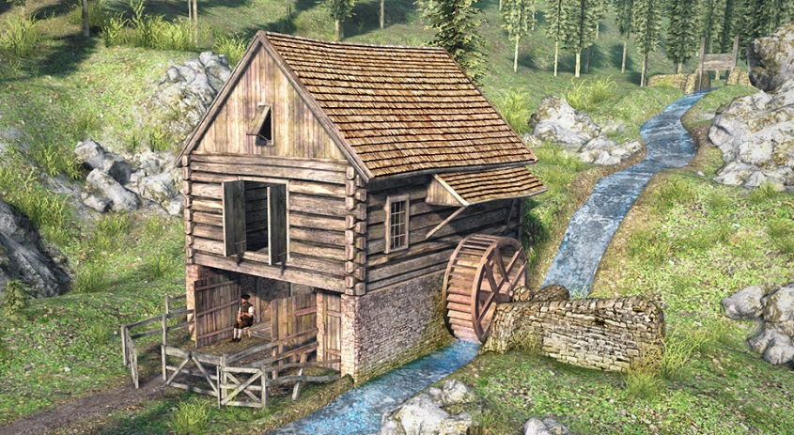
(U-45, 46)

1 | Egipčani so uporabljali vodno kolo okoli leta 200 pred n.št. Opiši, kako je delovalo.  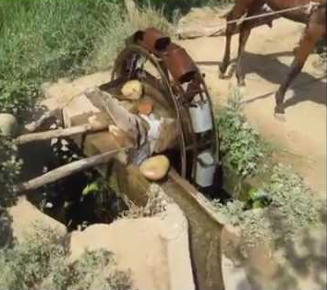  Zakaj so Egipčani uporabljali vodno kolo?
VODNI MLIN
2 | V čem je razlika med vodnim kolesom in mlinskim kolesom?  Za kaj so uporabljali mlinsko kolo?
3 | Razloži, kako so ljudje mleli žito pred iznajdbo vodnega mlina.
4 | Opiši za kaj vse so Rimljani uporabljali vodni mlin.
5 | V katerih stoletjih se je uporaba vodnega mlina v Evropi zelo razširila?  Na povezavi si oglej delovanje vodnega mlina:  https://www.youtube.com/watch?v=TDrwYKaTDNc
6 | Zakaj je bilo vodno kolo pomembno tudi za fužine?
7 | Kdaj in zakaj so začeli opuščati vodne mline?
8 | Oglej si video posnetek:  https://www.youtube.com/watch?v=YQ1R2bJAJ60  Kje na Slovenskem je ohranjen edini plavajoči mlin?

